
Arquitetura Técnica da PoC
Manutenção Preditiva com WTTE-RNN (LSTM + Weibull) — modelo, processamento de dados, aplicação e entrega
Projeto: manutencao-preditiva (v0.3.0)
Iniciativa: Previsão de Falhas em Equipamentos Críticos (Weibull + LSTM)
Dataset: NASA C-MAPSS FD001 (domínio público)
Data: Outubro de 2026

Sumário

1. Resumo executivo
A PoC demonstra um modelo de manutenção preditiva probabilística: uma rede LSTM lê a telemetria de cada ativo ciclo a ciclo e prevê, a cada instante, os parâmetros (α, β) de uma distribuição de Weibull para o tempo até a falha. Em vez de um alerta binário, a solução entrega o RUL (Remaining Useful Life, vida útil remanescente) com intervalo de confiança P10–P90 e a probabilidade de falha dentro da janela de planejamento do PCM.
A abordagem é o WTTE-RNN (Weibull Time-To-Event Recurrent Neural Network, Martinsson, 2016). Seu diferencial é aproveitar dados censurados — ativos que ainda não falharam — no treino, situação típica de uma planta industrial, onde a maior parte do parque está em operação.
Indicador (100 unidades de teste) | WTTE-RNN | Weibull populacional (baseline)
RMSE com teto de 125 ciclos | 16,8 | 34,2
RMSE bruto | 29,6 | 39,4
MAE | 20,2 | 33,8
Cobertura do intervalo P10–P90 (alvo 80%) | 74% | 87%
Largura média do intervalo (ciclos) | 57 | 118
Alertas (H = 30 ciclos, limiar 50%) | 20 antecipadas · 5 perdidas · 0 alarmes falsos | —

O modelo reduz o erro pela metade em relação à análise de sobrevivência clássica e entrega intervalos duas vezes mais estreitos, ao custo de uma cobertura um pouco abaixo do alvo nominal (ponto tratado na seção 7).

2. Visão geral da arquitetura
A solução tem três blocos com responsabilidades separadas:
- Treino offline (ml/train.py, PyTorch): prepara os dados, treina o WTTE-RNN, avalia contra o baseline e exporta os artefatos.
- Artefatos versionados (backend/model/): pesos da LSTM e estatísticas de normalização em .npz, e métricas/histórico em metrics.json.
- Runtime (imagem Docker única): API FastAPI que refaz o forward da LSTM em NumPy, mais o frontend estático em HTML/JS servido pelo mesmo processo. Não há banco de dados; a aplicação é HTTP stateless.
A entrega contínua usa GitHub Actions com o workflow corporativo, que publica a imagem no Amazon ECR para execução no AWS App Runner.
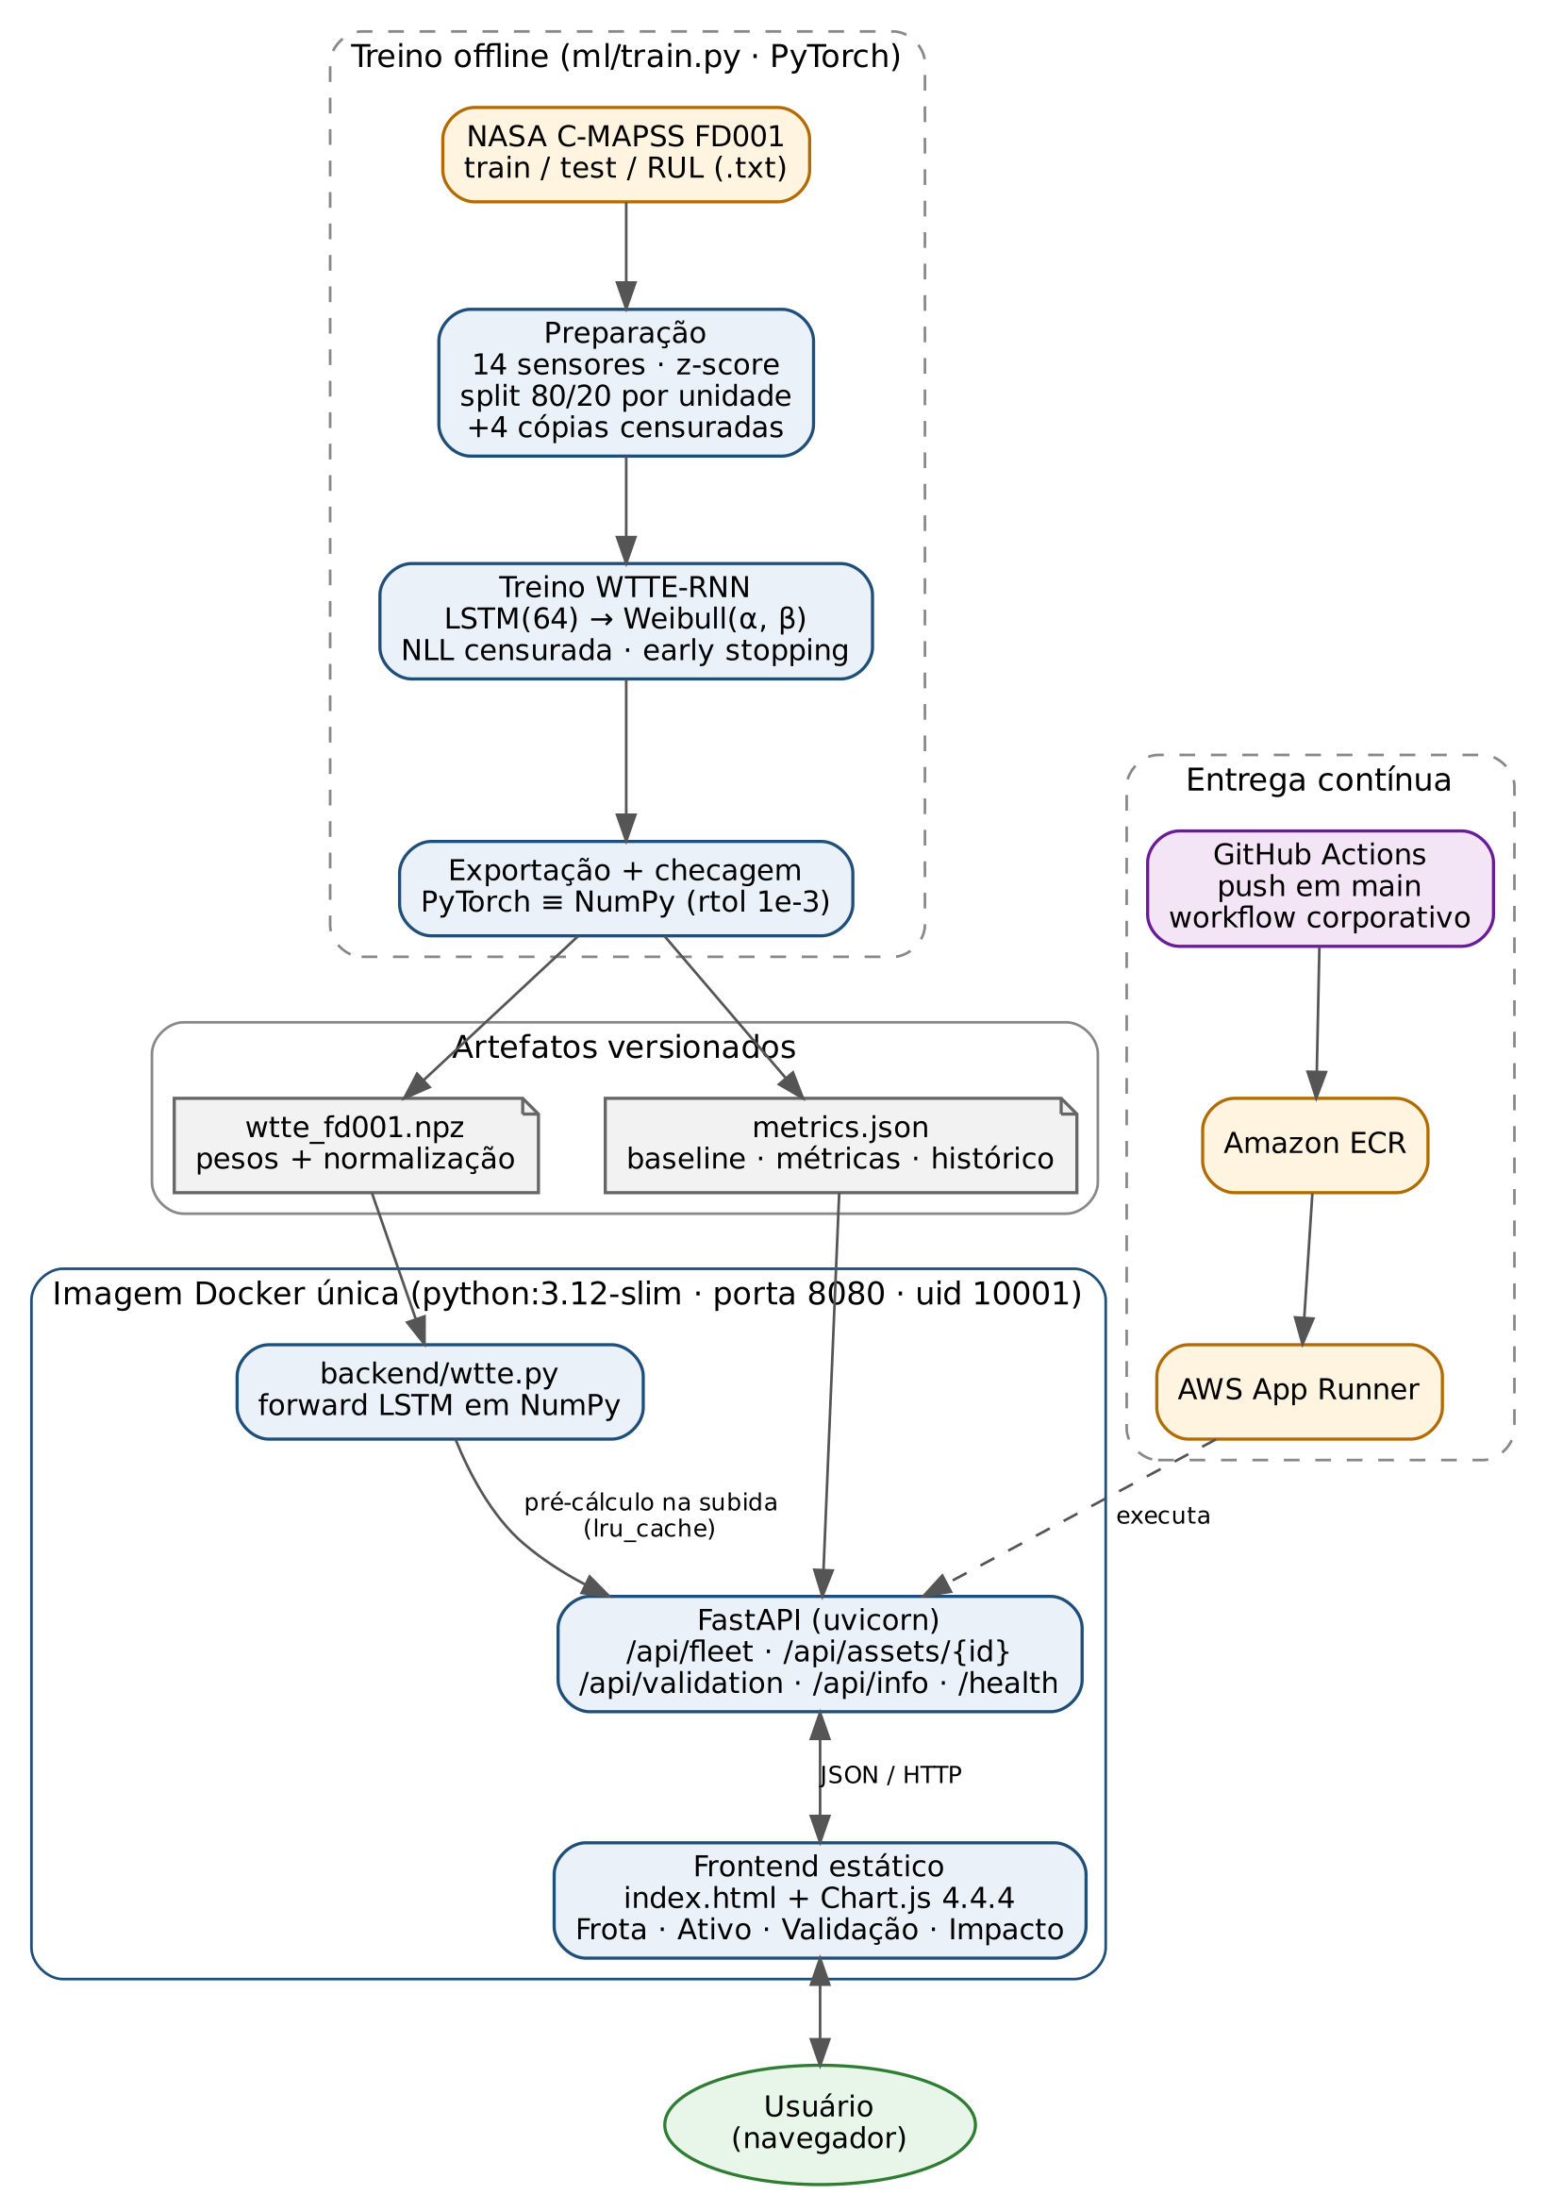
Figura 1 — Arquitetura da PoC: treino offline, artefatos, runtime e entrega contínua

2.1 Decisões de arquitetura
Decisão | Motivo | Consequência
Treino em PyTorch, inferência em NumPy | Imagem de runtime enxuta (sem torch, ~centenas de MB a menos) e subida rápida | O forward da LSTM é reimplementado à mão; o treino verifica a equivalência numérica a cada execução
Imagem única (frontend + backend) | Padrão do template de demos da CAST; um artefato só para versionar e implantar | Escala vertical simples; não separa ciclos de vida de UI e API
Somente HTTP request/response | App Runner não suporta WebSockets nativamente (por isso não Streamlit) | Replay e filtros são feitos por chamadas REST com parâmetros
Predições pré-calculadas na subida | 100 ativos × ~130 ciclos cabem em memória; endpoints só recortam e agregam | Latência baixa; não há atualização incremental de dados novos
Chart.js versionado em vendor/ | A demo não depende de CDN externo | Atualização manual da biblioteca

3. Dados

3.1 Fonte: NASA C-MAPSS FD001
O C-MAPSS (Commercial Modular Aero-Propulsion System Simulation, Saxena et al., PHM08) simula a degradação de motores turbofan até a falha. O subconjunto FD001 tem uma condição operacional e um modo de falha (degradação do HPC). É o benchmark em que o WTTE-RNN foi apresentado e oferece o que se precisa para validar o método antes de ter dados reais: degradação gradual com ruído de sensor, séries censuradas e gabarito de RUL.
Arquivo | Linhas | Conteúdo | Papel na PoC
train_FD001.txt | 20.631 | 100 unidades rodadas até a falha | Histórico de “ordens de serviço” com data de falha; treino e validação
test_FD001.txt | 13.096 | 100 unidades interrompidas antes da falha | A “frota em operação” exibida na demo
RUL_FD001.txt | 100 | RUL real de cada unidade de teste | Gabarito, usado só para avaliação

Cada linha tem 26 colunas: unidade, ciclo, 3 settings operacionais e 21 sensores. O tempo é medido em ciclos de operação.
Limitação do dataset
São motores turbofan simulados, não equipamentos de usina. A demo usa os dados como proxy de degradação de equipamento rotativo e dá aos ativos nomes ilustrativos (MOE-01 Moenda, EXC-02 Exaustor de caldeira, BFE Bomba de fermentação, CEN Centrífuga, RED Redutor planetário), atribuídos de forma cíclica às 100 unidades.

3.2 Pipeline de processamento
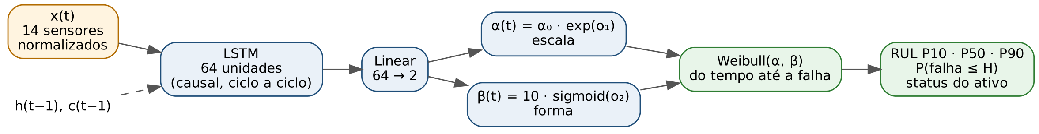
Figura 2 — Fluxo de inferência por ciclo
- Leitura e ordenação (load_cmapss): o arquivo é agrupado por unidade e ordenado por ciclo, gerando um dicionário {unidade: matriz ciclos × 26}.
- Seleção de features (feature_matrix): ficam os 14 sensores informativos (s2, s3, s4, s7, s8, s9, s11, s12, s13, s14, s15, s17, s20, s21). Os sensores 1, 5, 6, 10, 16, 18 e 19 são constantes na condição única do FD001 e foram descartados; os settings operacionais também não entram.
- Divisão por unidade: das 100 unidades de treino, 80 vão para ajuste e 20 para validação (seed 42). A divisão é por unidade, não por linha, para não vazar a trajetória de um mesmo ativo entre conjuntos.
- Normalização z-score: média e desvio são calculados apenas nas 80 unidades de ajuste e gravados no .npz, para que a inferência use exatamente a mesma transformação.
- Rotulagem time-to-event: para cada ciclo t de uma unidade com n ciclos, o alvo é y = n − 1 − t (ciclos restantes) e o indicador de evento é u = 1 (falha observada).
- Aumento com dados censurados: cada unidade de ajuste gera também 4 cópias truncadas em cortes aleatórios (a partir do ciclo 30). Nessas cópias u = 0: só se sabe que a falha ocorre depois do corte. Isso reproduz a realidade de uma planta, onde a maioria dos ativos “ainda não falhou”. Total: 80 sequências completas + 320 censuradas.
- Padding e máscara: as sequências de tamanhos diferentes são completadas com zeros em lotes de 32, e uma máscara exclui o padding da perda.
- Validação no formato de teste: as 20 unidades de validação são cortadas em um ponto aleatório para as métricas de RUL, imitando o conjunto de teste; a perda de early stopping usa as séries completas.

4. Modelo WTTE-RNN

4.1 Ideia central
Em vez de regredir diretamente um número de RUL, a rede prevê, a cada ciclo, a distribuição do tempo até a falha. A Weibull foi escolhida por ser o modelo clássico de confiabilidade: o parâmetro de escala α posiciona a distribuição no tempo (quanto falta, em ordem de grandeza) e o de forma β controla a concentração (β alto significa previsão mais confiante; β > 1 indica taxa de falha crescente, ou seja, desgaste).

4.2 Arquitetura da rede
Camada | Especificação
Entrada | 14 features normalizadas por ciclo
LSTM | 1 camada, 64 unidades ocultas, batch_first, causal (usa só o histórico até t)
Linear | 64 → 2 saídas (o₁, o₂)
Ativação de α | α = α₀ · exp(o₁), com α₀ derivado do TTE médio do treino (α₀ ≈ 104,9 ciclos)
Ativação de β | β = 10 · sigmoid(o₂), limitando β ao intervalo (0, 10) para estabilidade numérica
Inicialização | Viés da camada de saída ajustado para começar com α ≈ α₀ e β ≈ 1 (exponencial): um ponto de partida neutro

4.3 Função de perda
O treino maximiza a log-verossimilhança da Weibull discreta com censura (tempo medido em ciclos inteiros). Com a função de risco acumulado Λ(t) = (t/α)^β:
u = 1 (falha observada): log P(Y = y) = log( exp(Λ(y+1) − Λ(y)) − 1 ) − Λ(y+1)
u = 0 (censurado): log P(Y > y) = −Λ(y+1)
A perda é a média negativa dessa verossimilhança sobre todos os ciclos válidos (máscara). O termo censurado é o que permite usar ativos que ainda não falharam: ele empurra a distribuição para além do tempo já observado sem exigir uma data de falha.

4.4 Treino
Hiperparâmetro | Valor
Otimizador | Adam, lr = 2·10⁻³
Agendamento de lr | ReduceLROnPlateau (fator 0,5, paciência 15)
Lote | 32 sequências
Clipping de gradiente | norma 1,0
Épocas | máximo 400; early stopping com paciência 40
Execução registrada | 104 épocas; melhor validação na época 64 (NLL 4,285); ~35 s em CPU
Reprodutibilidade | seed 42 para PyTorch e NumPy
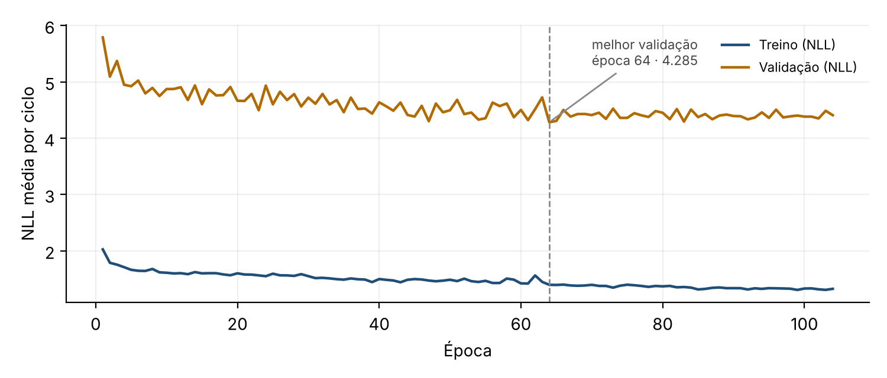
Figura 3 — Curva de treino (NLL). A NLL de validação é maior porque é medida só sobre séries completas até a falha, sem cópias censuradas.

4.5 Do modelo às decisões
Com (α, β) do último ciclo observado, o backend calcula analiticamente:
- RUL P50 (mediana): α · (ln 2)^(1/β); P10 e P90: α · (−ln(1 − p))^(1/β).
- Probabilidade de falha no horizonte H: P(T ≤ H) = 1 − exp(−(H/α)^β).
- Status: crítico se P ≥ limiar (padrão 50%), atenção se P ≥ aviso (padrão 20%), normal caso contrário. H, limiar e aviso são parâmetros da API e da interface.
Como a LSTM é causal, a saída no ciclo t usa apenas dados até t. Isso permite o replay da aba Ativo, que mostra o que o modelo teria previsto em cada momento, como em uma operação em modo shadow.

4.6 Baseline: Weibull populacional
Para medir o ganho dos sensores, a PoC ajusta uma Weibull única às vidas das 80 unidades de treino (máxima verossimilhança: α = 229,3, β = 4,31), equivalente à análise de sobrevivência clássica de um discovery. A previsão para um ativo com idade a usa a vida residual condicional:
r(p) = α · ( (a/α)^β − ln(1 − p) )^(1/β) − a

5. Exportação e inferência em produção
Ao fim do treino, o melhor estado do modelo é exportado para backend/model/wtte_fd001.npz com: w_ih (256×14), w_hh (256×64), bias (b_ih + b_hh somados), w_out, b_out, mean, std, init_alpha e max_beta.
O módulo backend/wtte.py reimplementa o forward da LSTM em NumPy respeitando a ordem de gates do PyTorch (i, f, g, o). O próprio script de treino carrega o .npz, roda uma unidade de validação nas duas implementações e falha (assert) se α ou β divergirem além de rtol = 10⁻³. Assim, uma regressão entre treino e inferência é pega antes de o artefato ser publicado.
Por que isso importa
A imagem de runtime depende só de FastAPI, Uvicorn e NumPy. Sem o PyTorch, ela fica bem menor, sobe mais rápido no App Runner e tem menor superfície de vulnerabilidades.

6. Aplicação

6.1 Backend (FastAPI)
Na primeira requisição, fleet_state() (memorizado com lru_cache) carrega o modelo e as métricas, lê o conjunto de teste e roda a LSTM sobre todos os ciclos das 100 unidades, guardando α e β por ciclo em memória. Os endpoints apenas recortam e agregam esse estado.
Endpoint | Parâmetros | Retorno
GET /health | — | Health check do container / App Runner
GET /api/info | — | Dataset, número de ativos, lista de sensores e resumo do modelo
GET /api/fleet | horizon (1–200), threshold, warn | Todos os ativos ordenados por P(falha), com RUL P10/P50/P90 e status
GET /api/assets/{id} | cycle, horizon, threshold, warn | Snapshot no ciclo escolhido, trajetória completa de α, β, RUL e risco, curvas PDF/sobrevivência e 6 sensores
GET /api/validation | horizon, threshold | Métricas WTTE × baseline, matriz de alertas, precisão/recall, dispersão previsto × real e histórico de treino

6.2 Frontend
Página única (index.html) com Chart.js 4.4.4 local, organizada em quatro abas:
Aba | Conteúdo
Frota | Ativos ordenados por probabilidade de falha no horizonte, RUL P50 e P10–P90, status e, opcionalmente, o RUL real
Ativo | Replay ciclo a ciclo das previsões usando só o histórico até ali, curva de Weibull atual e telemetria
Validação | Comparação com o baseline, matriz de alertas que muda com horizonte e limiar, previsto × real e curva de treino
Impacto | Custo reativo × preditivo a partir das premissas editáveis da barra lateral

6.3 Modelo de impacto financeiro
A aba Impacto converte a matriz de alertas em custo. Com C_p = custo de reparo planejado, m = multiplicador emergencial, h = horas paradas por falha não planejada e L = lucro cessante por hora:
C_emergencial = C_p · m + h · L
Reativo = (VP + FN) · C_emergencial
Preditivo = VP · C_p + FN · C_emergencial + FP · C_p
Com as premissas padrão da interface (C_p = R$ 40 mil, m = 4,5, h = 12 h, L = R$ 25 mil/h), uma falha emergencial custa R$ 480 mil. No teste (H = 30, limiar 50%: 20 VP, 5 FN, 0 FP), o cenário reativo soma R$ 12,0 milhões e o preditivo R$ 3,2 milhões. São valores ilustrativos: as premissas são editáveis e precisam ser substituídas pelos números do cliente.

7. Resultados e leitura crítica

7.1 Métricas completas
Métrica | Validação WTTE | Validação baseline | Teste WTTE | Teste baseline
RMSE | 21,3 | 38,7 | 29,6 | 39,4
RMSE (teto 125) | 9,5 | 34,9 | 16,8 | 34,2
MAE | 15,1 | 30,1 | 20,2 | 33,8
Score NASA (menor é melhor) | 647 | 3.608 | 38.385 | 13.812
Cobertura P10–P90 | 80% | 90% | 74% | 87%
Largura média do intervalo | 49 | 127 | 57 | 118

Alertas (H = 30, limiar 50%) | VP | FP | FN | VN | Precisão | Recall
Validação (20 unidades) | 2 | 1 | 2 | 15 | 67% | 50%
Teste (100 unidades) | 20 | 0 | 5 | 75 | 100% | 80%

7.2 Pontos de atenção
- Score NASA no teste pior que o baseline. Essa métrica penaliza exponencialmente previsões atrasadas (RUL previsto maior que o real). Algumas superestimativas grandes da LSTM dominam a soma, mesmo com RMSE e MAE muito melhores. Para uso em PCM, superestimar o RUL é o erro mais caro, então convém investigar essas unidades e considerar a P10 (não a P50) como referência de planejamento.
- Cobertura de 74% para um alvo de 80%. Os intervalos estão um pouco otimistas (estreitos demais). Uma etapa de calibração pós-treino (por exemplo, conformal prediction ou ajuste de β em validação) resolveria.
- Validação pequena. 20 unidades geram métricas com alta variância (a matriz de alertas da validação tem apenas 4 falhas reais). Validação cruzada por unidade daria uma estimativa mais estável.
- Um único regime operacional. O FD001 tem uma condição operacional e um modo de falha. Ambientes reais têm vários regimes (carga, safra/entressafra) e vários modos de falha.

8. Empacotamento, segurança e entrega

8.1 Imagem Docker
- Base python:3.12-slim-bookworm, estágio runtime (entrega) e development (com --reload e watchfiles).
- Copia apenas o necessário: backend/, test_FD001.txt e RUL_FD001.txt (o arquivo de treino fica fora da imagem via .dockerignore), frontend e vendor/.
- Executa como usuário não-root (uid 10001), expõe a porta 8080 e tem HEALTHCHECK em /health a cada 30 s.
- Entrada: uvicorn backend.main:app --host 0.0.0.0 --port $PORT.

8.2 CI/CD
O workflow .github/workflows/main.yml dispara em push na main e reutiliza o workflow corporativo castinformaticasa/github-workflows (deploy_demo_dsc.yml, fixado por commit SHA), que faz o build, publica no ECR e registra no catálogo. Os segredos são credenciais AWS de longa duração em GitHub Secrets.
Ajuste pendente no workflow
O campo project-name do workflow está como "defeitos-aco-laminado", herdado de outro projeto. Recomenda-se trocá-lo para "manutencao-preditiva" antes do próximo deploy, para não sobrescrever ou confundir a imagem e o registro no catálogo.

8.3 Dependências
Ambiente | Pacotes
Runtime (backend/requirements.txt) | fastapi 0.115.6, uvicorn[standard] 0.32.1, numpy 2.5.3
Treino (ml/requirements.txt) | numpy 2.5.3, torch 2.14.1
Frontend | Chart.js 4.4.4 (vendorizado), Primer CSS 17.0.1

9. Como reproduzir
# Treino (~30 s em CPU; regrava backend/model/)
uv venv -p 3.12 ml/.venv
VIRTUAL_ENV=ml/.venv uv pip install \
-r ml/requirements.txt -r backend/requirements.txt
ml/.venv/bin/python ml/train.py

# Execução local sem Docker
mkdir -p .dev-frontend
cp -R index.html logo_cast.png favicon.ico vendor .dev-frontend/
FRONTEND_DIR=.dev-frontend ml/.venv/bin/uvicorn \
backend.main:app --port 8080 --reload

# Imagem de entrega
docker build --target runtime -t pdm-wtte .
docker run --rm -p 8080:8080 pdm-wtte

10. Referências
- Martinsson, E. (2016). WTTE-RNN: Weibull Time To Event Recurrent Neural Network. Dissertação de mestrado, Chalmers University of Technology.
- Saxena, A., Goebel, K., Simon, D., Eklund, N. (2008). Damage Propagation Modeling for Aircraft Engine Run-to-Failure Simulation. PHM08.
- NASA Prognostics Center of Excellence — Data Set Repository (C-MAPSS Turbofan Engine Degradation Simulation).

